O QUE É GIT?

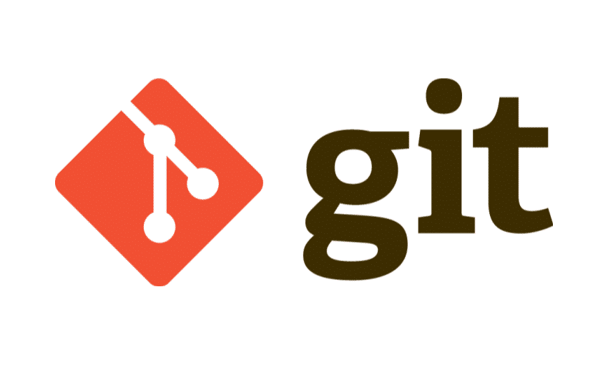

Você jovem estudante, entusiasta no ramo programção, desenvolvimento, que está começando agora e já se deparou com a palavra “Git” ou “GitHub”, “deve ter se perguntado que diabo é isso?” ou aquela famosa pergunta “Git e GitHub é a mesma coisa?”. Hoje vamos descobrir o que é essa ferramenta que muitos de nós desenvolvedores, usamos no nosso dia á dia.

Primeira coisa que devemos saber é NÃO, GIT NÃO É A MESMA COISA QUE GITHUB. Git é como se fosse o seu explorador de arquivos, que serve para gerenciar os arquivos de nosso código, para que não fiquem bagunçado e como forme fomos modificando o código, o arquivo antes de nosso código ser modificado, acaba sendo guardado para que não perdemos todo o código se algo der errado.

# VERSIONAMENTO:

O Git como expliquei na parte de cima desse diálogo, foi criado para organizar o código. Mas não é só isso, tem mais, por isso chamamos o Git de ferramenta de ***VERSIONAMNETO.*** Ela vai guarda as versões anteriores do código e salvando as verosões novas, fazendo assim, um repositório mais seguro e se algo der errado, conseguimos voltar até a parte antes do problema. Esse repositório pode muito bem, ser compatilhado com uma esquipe através do GitHUB que pega esses arquivos e salva, não se importando com a linguagem. Sim, se caso tiver se perguntando ai, sim, o Git é uma ***SISTEMA DE CONTROLE DE VERSÃO*** (SCV), existem outras ferramentas como a SVN CVS.

## COMO FAZER UM VERSIONAMENTO?

Primeiro de tudo e antes de mais nada, precisamos baixar o Git ( vou está deixando o link logo a abaixo), depois presimos configurar o Git. Após baixar é preciso executar os seguintes comandos: *git config –global user.name “name of user*. Com esse comando conseguimos da um nome ao nosso usuário. Vejamos um exemplo na prárica:

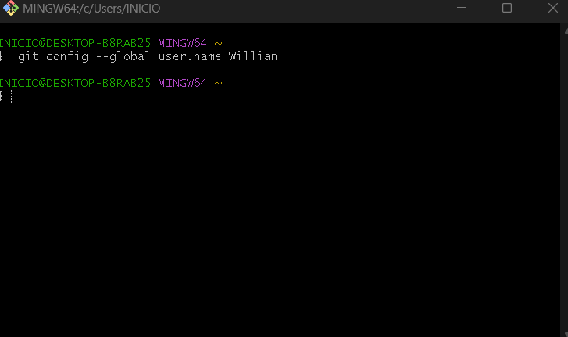

Veja que parece com terninal do linux, e como linux só responde se algo der errado, conseguimos atribuir para nosso user. Agora que já atribuimos um nome precisamos “linkar” os arquivos que vai ser salvo com nosso emaill, para isso é preciso colocar o comando: *git config –global user.email email@com.br.* Vejamos um exemplo na prática:

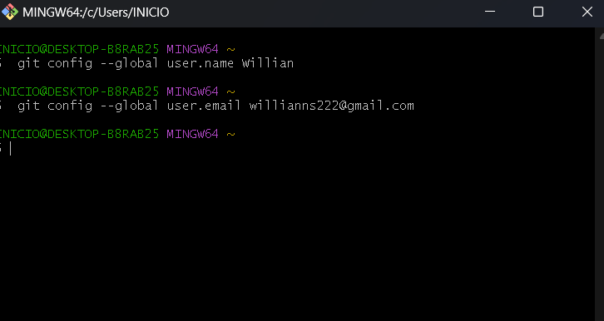

O QUE É GITHUB?

O um dos softwares mais ultilizado para gerir um repositório é o GitHub, sem duvídas.   
 O GitHub está rodando desde do ano 2007, quando foi desenvolvido por  *Chris Wanstrath, J. Hyett, Tom Preston-Werner e Scott Chacon.*   
 O GitHub é uma ferramenta que permite que o usuário crie um ***open sourch***, para que contribuem com a comunidade.  
 O GitHub vem cresendo sua receita desde do ano que foi fundada, porém alguns problemas de dinheiro fizeram obrigatóriamente, vender a empresa para Microsolft, por uma bagatela de $7, 5 bilhões de dólares.

***Escrito por: Willian Florencio Calixto.***